Додаток 1 до Положення про громадський бюджет (бюджет участі)

Бланк-заявка пропозиції (проекту), реалізація якої відбуватиметься за рахунок коштів громадського бюджету (бюджету участі) Гречаноподівської сільської ради на 2019 рік та список мешканців Гречаноподівської сільської територіальної громади, які підтримують цю пропозицію (проект)

Ідентифікаційний номер проекту

(вписує уповноважений робочий орган )

Примітка: пункти, зазначені „*” є обов’язковими для заповнення!

1.* Назва проекту (не більше 15 слів):
Алея – на радість людям
2.* Адреса, назва установи/закладу, будинку:
село Олександрівка , проспект Центральний, .

3.* Короткий опис проекту (не більше 100 слів)
Центральна алея це наша окраса села по бокам ростуть туї , покладена битона плитка але для повної краси та зручності не має освітлення та не має лавок , урн де можна відпочити, посидіти, поспілкуватись. Алея знаходиться в центрі села через неї люди йдуть на роботу,магазин , діти йдуть до школи і тому темної пори там необхідне освітлення.

4. Опис проекту (примітка: опис проекту не повинен містити вказівки на суб’єкт, який може бути потенційним виконавцем проекту):
Мета: Встановлення на території алеї - лавок , освітлення,урн для комфортного відпочинку населення та молоді.

Завдання : Створення безпечного середовища, зони комфортного відпочинку населення та молоді. Створення умов які б передували вчиненню правопорушень серед населення в рамках теорії «Розбитих вікон»

Актуальність: Виховання у населення, зокрема молоді, в традиціях дотримання загально прийнятих норм моралі, чистоти та порядку у зонах відпочинку. Виховання любові та гордості до рідного населеного пункту. Зменшення ризиків вчинення правопорушень.

5.* Інформація стосовно доступності (результатів) проекту для мешканців Гречаноподівської об’єднаної територіальної громади у разі його реалізації:
(примітка: інформація щодо доступності може стосуватися, наприклад, годин роботи об’єкту, можливої плати за користування, категорії мешканців, які зможуть і які не зможуть користуватись результатами реалізації даного проекту)
Мешканці громади та гості можуть без перешкод відпочити та поспілкуватись у комфортній обстановці.

6. Обґрунтування необхідності реалізації проекту, а також його переваги для громади (основна мета реалізації проекту; проблема, якої воно стосується; запропоновані рішення; пояснення, чому саме це завдання повинно бути реалізоване і яким чином його реалізація вплине на подальше життя мешканців; основні групи мешканців, які зможуть користуватися результатами реалізації завдання)

Алея веде до сільського будинку культури де часто проводяться культурні заходи на, які приходять багато мешканців різних вікових категорій . Лавочки , ліхтарі , урни потрібні тому, що культурні заходи бувають до пізньої вечірньої пори от же освітлення вкрай необхідне та для зменшення ризиків вчинення правопорушень.

7.* Орієнтовна вартість проекту (всі складові проекту та їх орієнтовна вартість)
Складові завдання | Орієнтовна вартість, грн
1.Скамейка | 20000
2.Урна тротуарна | 2000
3.Фонарь | 17500
4.Тротуарна плитка | 4000
5.Бардюр | 5000
РАЗОМ: | 48500

8.* Список з підписами щонайменше 15 громадян України, які зареєстровані та проживають на території населених пунктів Гречаноподівської ОТГ та підтримують цю пропозицію (проект) (окрім його авторів), що додається. Кожна додаткова сторінка списку повинна мати таку ж форму, за винятком позначення наступної сторінки (необхідно додати оригінал списку у паперовій формі).

9.* Контактні дані авторів пропозиції (проекту), які будуть загальнодоступні, у тому числі для авторів інших пропозицій, мешканців, представників ЗМІ, з метою обміну думками, інформацією, можливих узгоджень і т.д. (необхідне підкреслити):
- висловлюю свою згоду на використання моєї електронної адреси sr_oleksandrivka@ukr.net для зазначених вище цілей

Підпис особи, що дає згоду на використання своєї електронної адреси ….…………..
б) не висловлюю згоди на використання моєї електронної адреси для зазначених вище цілей.
Примітка:
Контактні дані авторів пропозицій (проектів) (тільки для Гречаноподівської сільської ради), вказуються на зворотній сторінці бланку-заявки, яка є недоступною для громадськості.

Інші додатки (якщо стосується):
a) фотографія/ї, які стосуються цього проекту,
б) мапа з зазначеним місцем реалізації проекту,
в) інші, суттєві для заявника проекту, які саме? …………………………………………………………………………………….…………
……………………………………………………………………………………………….

Згода на обробку персональних даних:
Відповідно до Закону України «Про захист персональних даних» від 01.06.2010 № 2297 – VI я, Губич Ольга Іванівна
(прізвище, ім’я та по-батькові повністю)

даю згоду на обробку моїх персональних даних виконавчими органами Гречаноподівської сільської ради та членам комісії з розгляду проектів громадського бюджету (бюджету участі) Гречаноподівської сільської ради

__________ __________________
Дата Підпис

Я погоджуюсь, що:
- заповнений бланк (за виключенням моїх персональних даних та списку осіб, які підтримали мій проект) буде опубліковано на сайті Гречаноподівської сільської ради http://grechotg.at.ua/ в розділі «Громадський бюджет Гречаноподівської ОТГ»;
- можливе уточнення проекту, якщо його реалізація суперечитиме Законам України чи сума для реалізації в 2019 році перевищить максимальний обсяг коштів, визначених на його реалізацію;
- ідеї та складові проекту можуть використовуватися Гречаноподівською сільською радою та її виконавчими органами, у тому числі поза межами реалізації громадського бюджету (бюджету участі) Гречаноподівської сільської ради.

__________ _____________ ___________________
Дата Підпис автора ПІБ автора

,,,,,,,,,,,,,,,,,,,,,,,,,,,,,,,,,,,,,,,,,,,,,,,,,,,,,,,,,,,,,,,,,,,,,,,,,,,,,,,,,,,,,,,,,,,,,,,,,,,,,,,,,,,,,,,,,,,,,,,,,,,,,,,,,,,,,,,,,,,,,,,,,,,,,,,,,

КВИТАНЦІЯ ПРО ПРИЙОМ ПРОЕКТУ

Заповнюється особою, що реєструє:

Дата надходження:

Номер квитанції:

ПІБ та підпис особи, що реєструє: ______________________

Специфікація:
№ | Фото | Характеристики | Вартість за шт. | Кількість | Загальна вартість
1 | 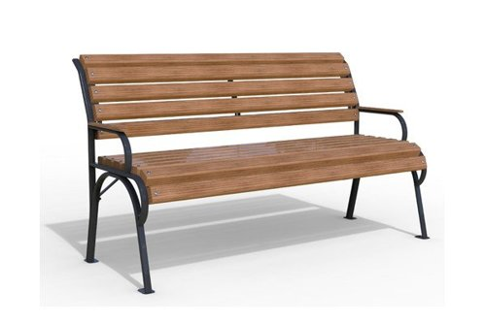 | Лавка « Соната»  Матеріал дерево,метал  Вага 65,0кг  Висота сидіння 440мм  Ширина 690мм  Довжина 1500мм | 4000 | 5 | 20000
2 | 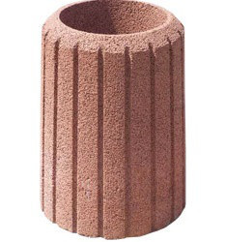 | Урна  Матеріал бетон  Діаметр 400мм  Висота 600мм  Вага од.т 0,09 | 400 | 5 | 2000
3 | 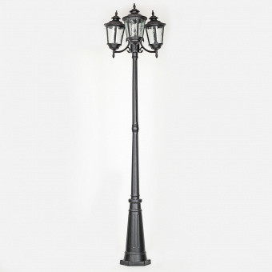 | Фонарь - парковий  Матеріали каркаса - метал  Стандарт патрона – Е 27  Потужність - 60 кВТ | 3500 | 5 | 17500
4 | 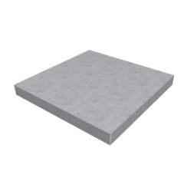 | Тротуарна плитка  Довжина 500мм  Ширина 500мм  Товщина 50мм  Вага 0,033 | 200 | 20кв.м | 4000
 | 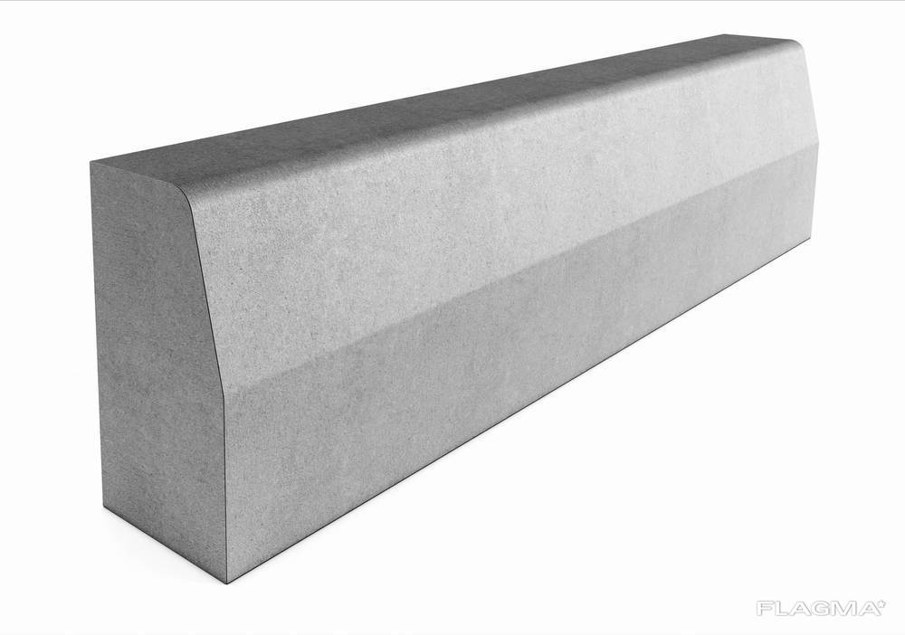 | Бордюр БР  100х30х18  Колір сірий | 200 | 25кв.м | 5000

